

O B E C V I L É M O V

Obecně závazná vyhláška č. 1/2023, kterou se vydává

POŽÁRNÍ ŘÁD OBCE

Zastupitelstvo obce Vilémov se na svém zasedání konaném dne 30. 03. 2023 usneslo vydat na základě § 29 odst. 1 písm. o) bod 1 zákona č. 133/1985 Sb., o požární ochraně, ve znění pozdějších předpisů (dále jen „zákon o požární ochraně“), a v souladu s § 10 písm. d) a § 84 odst. 2 písm. h) zákona č. 128/2000 Sb., o obcích (obecní zřízení), ve znění pozdějších předpisů, tuto obecně závaznou vyhlášku (dále jen „vyhláška“):

Článek 1 Úvodní ustanovení

Požární řád upravuje organizaci a zásady zabezpečení požární ochrany v obci Vilémov (dále jen „obec“) dle § 15 odst. 1 nařízení vlády č. 172/2001 Sb., k provedení zákona o požární ochraně, ve znění pozdějších předpisů.

Článek 2
Vymezení činnosti osob pověřených zabezpečováním požární ochrany v obci

- Ochrana životů, zdraví a majetku občanů před požáry, živelními pohromami a jinými mimořádnými událostmi na území obce je zajištěna jednotkou Sboru dobrovolných hasičů obce Vilémov (dále jen „JSDH Vilémov“) podle čl. 5 této vyhlášky, a dále jednotkami požární ochrany uvedenými v příloze č. 1 této vyhlášky.

- K zabezpečení úkolů podle odst. 1 se úkoluje:
  - zastupitelstvo obce – projednáním stavu požární ochrany v obci minimálně jedenkrát ročně a vždy po závažných mimořádných událostech majících vztah k požární ochraně,
  - starosta obce ve spolupráci s osobou odborně způsobilou – prováděním pravidelných kontrol dodržování povinností obce vyplývajících z předpisů o požární ochraně nejméně jedenkrát ročně (kontroly ve smyslu § 5 odst. 1 písm. e) zákona o požární ochraně vykonává výhradně jen tam uvedená oprávněná osoba).

Článek 3
Podmínky požární bezpečnosti při činnostech a v objektech se zvýšeným nebezpečím vzniku požáru se zřetelem na místní situaci

- Podmínky zabezpečení požární ochrany v době zvýšeného nebezpečí vzniku požáru stanoví kraj svým nařízením.¹⁾

- Podmínky k zabezpečení požární ochrany při akcích, kterých se zúčastňuje větší počet osob, stanoví kraj svým nařízením.²⁾
___________________________________________________________________________________
1) nařízení Ústeckého kraje č. 5/2003, ze dne 12. 11. 2003, kterým se stanoví podmínky k zabezpečení požární ochrany v době zvýšeného nebezpečí vzniku požárů
²⁾ nařízení Ústeckého kraje č. 7/2003, ze dne 12. 11. 2003, kterým se stanoví podmínky k zabezpečení požární ochrany při akcích, kterých se zúčastňuje větší počet osob

- Obec nestanoví se zřetelem na místní situaci žádné další podmínky požární bezpečnosti při činnostech a v objektech se zvýšeným nebezpečím vzniku požáru.

Článek 4
Způsob nepřetržitého zabezpečení požární ochrany v obci

Ochrana životů, zdraví a majetku občanů před požáry, živelními pohromami a jinými mimořádnými událostmi na území obce je zabezpečena jednotkami požární ochrany, uvedenými v čl. 5 a příloze č. 1 této vyhlášky.

Článek 5
JSDH Vilémov, kategorie, početní stav a vybavení

Dislokace, kategorie a početní stav JSDH Vilémov a její vybavení požární technikou a věcnými prostředky jsou uvedeny v příloze č. 2 této vyhlášky.

Článek 6
Přehled o zdrojích vody pro hašení požárů
a podmínky pro zajištění jejich trvalé použitelnosti

- Zdroje vody pro hašení požárů stanoví kraj svým nařízením.³⁾
- Obec nad rámec výše uvedeného nařízení stanoví⁴⁾ další zdroje vody pro hašení požárů, které jsou vymezeny v příloze č. 3 této vyhlášky.
- Zdroje dle odst. 2 jsou graficky zobrazeny v části B) přílohy č. 3 této vyhlášky.
- Povinnosti vztahující se ke zdrojům vody pro hašení požárů jsou upraveny zákonem.⁵⁾

Článek 7
Způsob vyhlášení požárního poplachu
- Vyhlášení požárního poplachu v obci provádí signálem „POŽÁRNÍ POPLACH“, který je vyhlašován přerušovaným tónem sirény po dobu jedné minuty (25 vteřin tón – 10 vteřin přestávka – 25 vteřin tón), umístěné na budově požární zbrojnice ve Vilémově č. p. 174.
- Dále se současně vyhlášení požárního poplachu provádí tak, že se vyhlašuje prostřednictvím bezdrátového hlásiče lokálního výstražného systému voláním „Ho-ří“, příp. od úst k ústům.
- A konečně - všem členům JPO je v případě vyhlášení poplachu doručována hlasová zpráva o vyhlášení poplachu přímo z operačního střediska Ústeckého kraje.

³⁾ nařízení Ústeckého kraje č. 8/2012, kterým se stanoví podmínky k zabezpečení zdrojů vody k hašení požárů na území Ústeckého kraje, ze dne 29. 2. 2012; toto nařízení stanoví následující zdroj vody k hašení požárů pro obec Vilémov: nádrž – koupaliště nad č. p. 262 (obec), požární nádrž - fa. STAP - ul. Mikulášovická (fa. STAP Vilémov), potok - Mikulášovický p. – centrum obce (Povodí Ohře)
⁴⁾ jedná se o zdroj ve vlastnictví obce nebo jiných subjektů, se kterými se obec dohodla o zařazení mezi stanovené zdroje vody k hašení požárů
⁵⁾ např. § 7 odst. 1 zákona o požární ochraně („Vlastník nebo uživatel zdrojů vody pro hašení požárů je povinen tyto udržovat v takovém stavu, aby bylo umožněno použití požární techniky a čerpání vody pro hašení požárů.“), § 5 odst. 1 písm. b) zákona o požární ochraně („Právnické osoby a podnikající fyzické osoby jsou povinny vytvářet podmínky pro hašení požárů a pro záchranné práce, zejména udržovat volné příjezdové komunikace a nástupní plochy pro požární techniku, únikové cesty a volný přístup k nouzovým východům, k rozvodným zařízením elektrické energie, k uzávěrům vody, plynu, topení a produktovodům, k věcným prostředkům požární ochrany a k ručnímu ovládání požárně bezpečnostních zařízení.“); § 17 odst. 1 písm. b) a
- zákona o požární ochraně („Fyzická osoba je povinna zajistit přístup k uzávěrům vody a zajistit přístup k požárně bezpečnostním zařízením a věcným prostředkům požární ochrany za účelem jejich včasného použití a dále udržovat tato zařízení a věcné prostředky v provozuschopném stavu; uvedené povinnosti se vztahují na osoby, které mají uvedená zařízení a věcné prostředky ve vlastnictví či užívání.“)

Článek 8
Seznam sil a jednotek požární ochrany podle výpisu z požárního poplachového plánu kraje
Seznam sil a jednotek požární ochrany podle výpisu z požárního poplachového plánu Ústeckého kraje⁶⁾ je uveden v příloze č. 1 této vyhlášky.

Článek 9 Zrušovací ustanovení

Zrušuje se obecně závazná vyhláška č. 1/2018, Požární řád obce, ze dne 16.03.2018.

Článek 10 Účinnost

- Tato vyhláška by schválena Zastupitelstvem obce dne 30. 03. 2023 usnesením č. 05/06ZO/2023.

- Tato vyhláška nabývá účinnosti patnáctým dnem po dni vyhlášení.

Gabriela Trojanová, v. r.  místostarostka | Bc. Zdeněk Černý, v. r.  starosta

Vyvěšeno na úřední desce dne: 5. dubna 2023
Sejmuto z úřední desky dne: 21. dubna 2023

_______________________________________________________________________________________________________________________________________________
⁶⁾ nařízení Ústeckého kraje č. 8/2011, kterým se vydává Požární poplachový plán Ústeckého kraje, ze dne 20. 7. 2011

Příloha č. 1 k obecně závazné vyhlášce č. 1/2023 Požární řád

Seznam sil a prostředků jednotek požární ochrany podle požárního poplachového plánu Ústeckého kraje

Územní odbor Děčín HZS Ústeckého kraje – okres Děčín

POŽÁRNÍ POPLACHOVÝ PLÁN

Pro město - obec: Vilémov
Vilémov, Dolina

Stupeň | Jednotka
I. | SDH Vilémov (DC)  SDH Velký Šenov  HZS Šluknov  SDH Dolní Poustevna
II. | SDH Mikulášovice SDH Šluknov  SDH Jiříkov SDH Rumburk  SDH Krásná Lípa HZS Varnsdorf

Příloha č. 2 obecně závazné vyhlášky č. 1/2023 Požární řád

  - Dislokace, kategorie a početní stav JSDH Vilémov

Dislokace JSDH Vilémov | Kategorie JSDH Vilémov | Minimální počet členů | Počet členů družstva v  pohotovosti
Vilémov | JPO III/1 | 13 | 4

  - Vybavení JSDH Vilémov

Požární technika a věcné prostředky požární ochrany | Počet kusů
Cisterna automobilová stříkačka (CAS 25, MAN LF 16/12) | 2
Dopravní automobil (FORD Transit ) | 1
Přenosná stříkačka PS 15 TOHATSU | 1
Plovoucí čerpadlo (HONDA GCV 190) | 1
Plovoucí čerpadlo (HONDA GXV 390) | 1
Hydraulické zařízení (AMKUS M 28) | 1
Motorová pila (STIHL MS360 ) | 1
Elektrická rozbrušovačka (BOSCH GWS 19 – 230J) | 1
Kalové ponorné čerpadlo (BOSCH) | 1
Vozidlová radiostanice (MOTOROLA GM 360) | 3
Přenosná ruční radiostanice (MOTOROLA GM 340) | 3
Přenosná ruční radiostanice (MOTOROLA DP2400e) | 2
Izolační dýchací přístroj (MSA) | 4
Izolační dýchací přístroj (DRÄGER) | 4
Drtič hmyzu (McCULLOCH GBV 345) | 1

Příloha č. 3 obecně závazné vyhlášky č. 1/2023 Požární řád

- Určení dalších zdrojů vody pro hašení požáru dle čl. 6 odst. 2 vyhlášky

Název |  | Čerpací stanoviště | Vlastník
1. | Požární nádrž | p.p.č 465 v k.ú. Vilémov u  Šluknova | obec Vilémov
2. | Vilémovský potok | u sportovní haly na p. p. č. 94/1  v k. ú. Vilémov u Šluknova | obec Vilémov
3. | Náhon vodní elektrárny | p. p. č. 624/2 v k. ú. Vilémov  u Šluknova | obec Vilémov

- Plánek obce s vyznačením zdrojů vody pro hašení požárů, čerpacích stanovišť
a směru příjezdu k nim

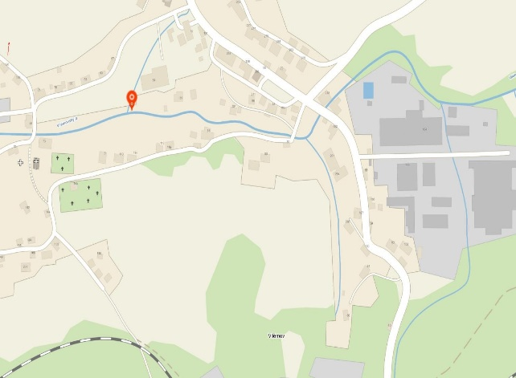
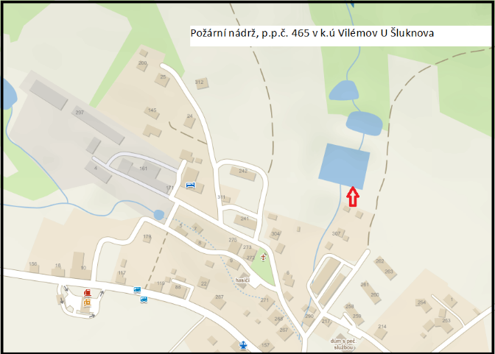
1. 2.

stanoviště – Vilémovský potok

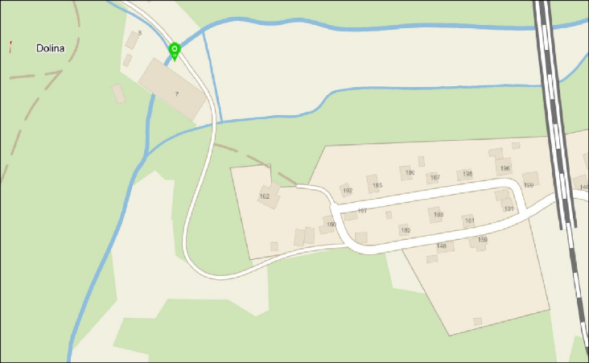
3.

stanoviště – Náhon vodní elektrárny

